淡江時報 第 813 期
李奇茂藝術館 大陸山東正式動工
學校要聞
【記者梁凱芹淡水校園報導】本校文錙藝術中心主任李奇茂所設計之外觀的藝術館，已於去年12月在大陸山東省高堂縣開始動工，同時命名為「李奇茂藝術館」。

此藝術館不僅展示多元的藝術作品，也期盼能成為兩岸藝術文化互動的基地，並進一步與國際交流。

「李奇茂藝術館」外觀設計理念以鄭和下西洋的帥船為出發點，同時以船型建築當作展覽中心，是少見的建築形式，李奇茂在設計時也參考了本校海事博物館的典藏書籍，讓整體外觀更為完善。

船上3個船桅造型的建築分別以青少年、成年與老年為分類，以陳設適合的藝術品與活動，達到「全民藝術」的願景，李奇茂表示，其中最重視兒童書法與繪畫的部分，「兒童的作品常常被視為塗鴉，但其實有另一番賞析的價值所在。」

同時李奇茂進一步表示，未來藝術品展示能善用電腦化作業，「用電腦取代人工的方式，不僅減少諸多影響藝術品保存的因素，也希望樹立機構典藏各種畫作的典範。」
2011/02/21

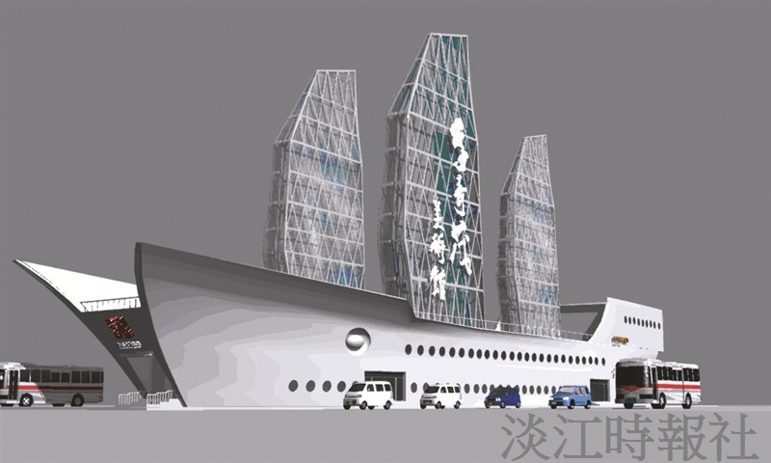
圖為文錙藝術中心主任李奇茂所設計「李奇茂藝術館」之電腦示意圖。（圖／文錙藝術中心提供）

